前台管理
订单查看
浏览公告
浏览商品
用户注册
购买商品
后台管理
公告管理
订单管理
商品管理
系统管理
客户管理
化妆品购物商城系统

图3.2化妆品网上购物系统功能模块示意图
管理员模块的主要功能是实现在本网站的维护和管理，如类别的添加、删除管理；商品的添加，推荐，删除等管理；订单的管理等。如图3.3所示。
商品管理
客户管理
后台管理员模块
公告管理
公告添加
公告修改
商品类别管理
商品添加
商品管理
用户管理
客户查看
客户删除
管理员查看
修改密码
订单管理
订单查看
订单出货
订单删除

图3.3 后台管理模块图

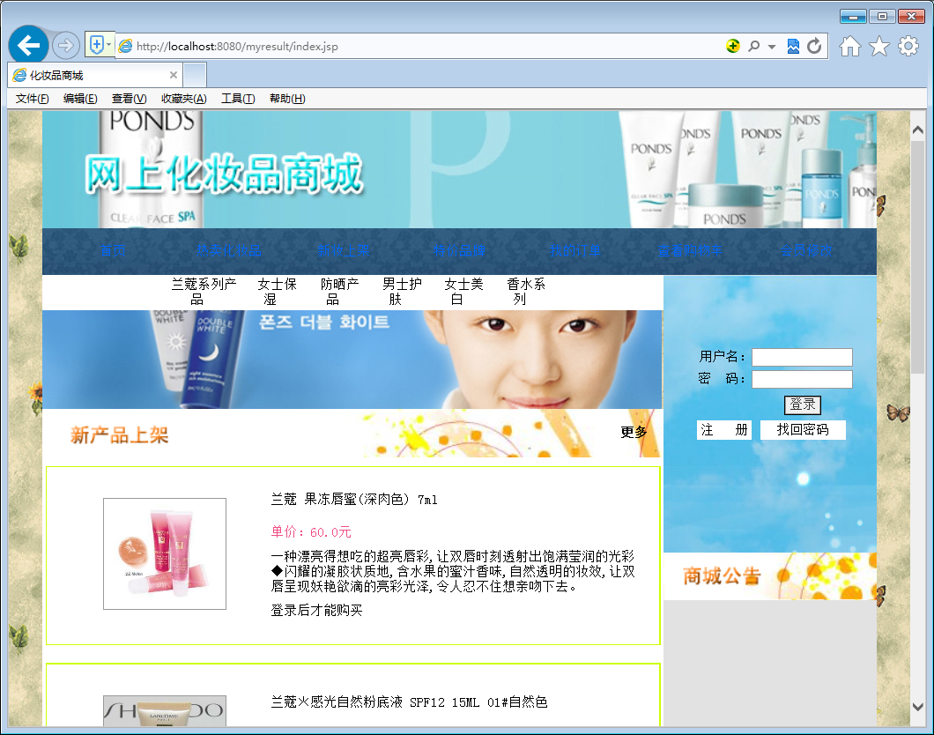
图4-11 系统前台界面
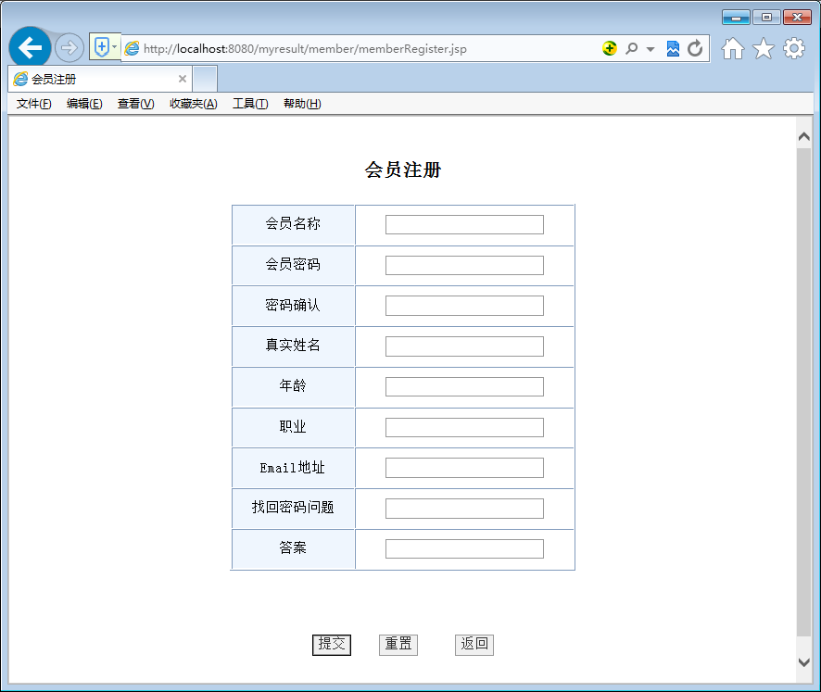
图4-12 用户注册页面
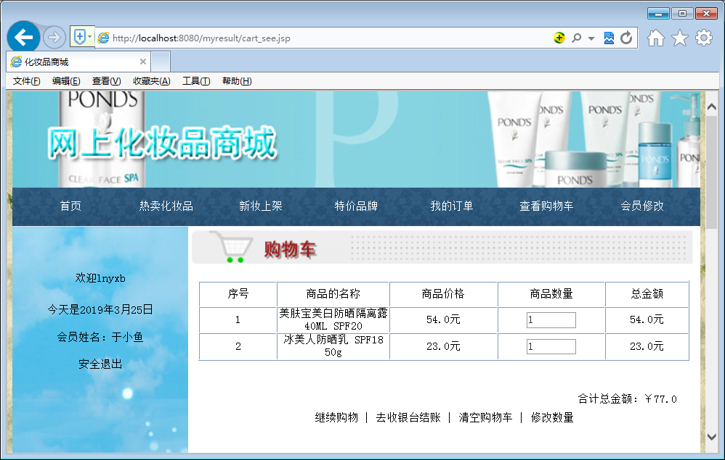
图4-13 购物车模块
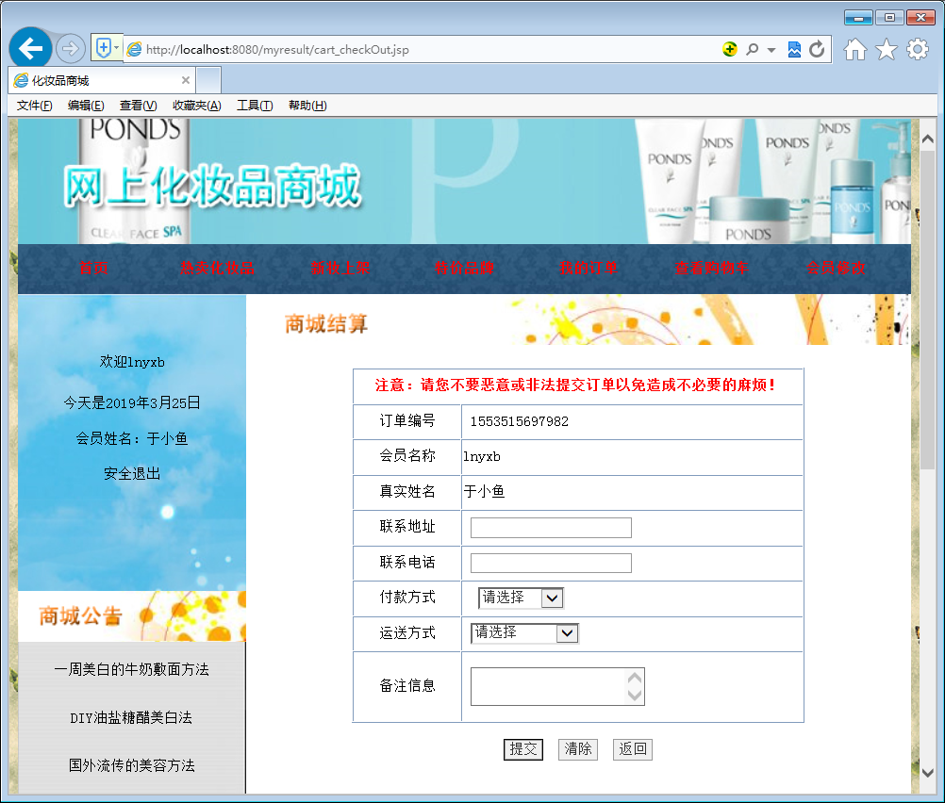
图4-14 定单提交模块

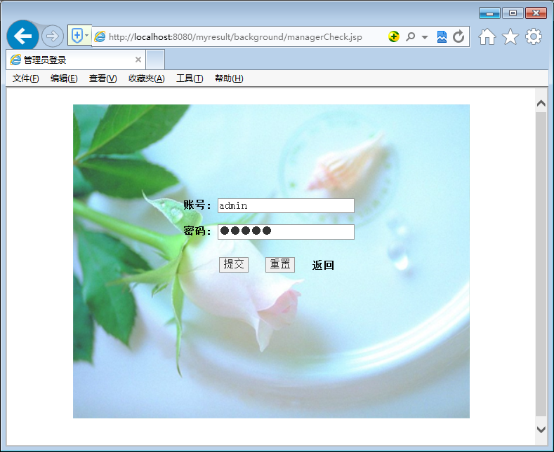
图4-3 管理员登录界面
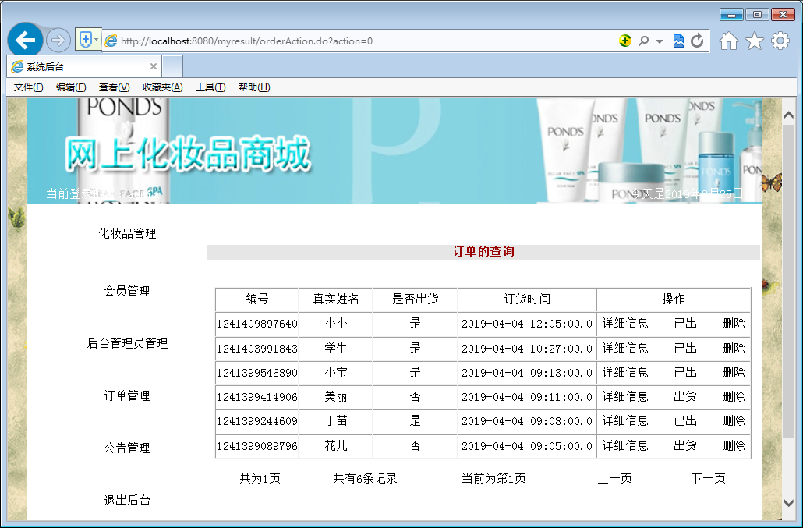
图4.4 化妆品网站后台
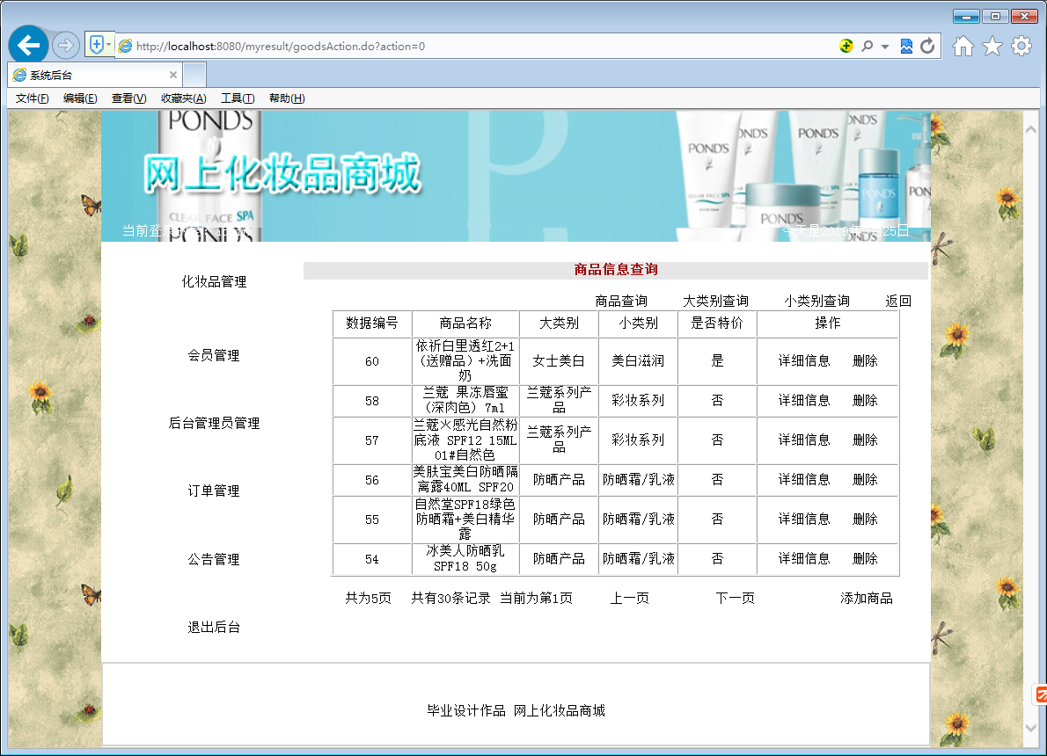
图4.5 商品信息管理

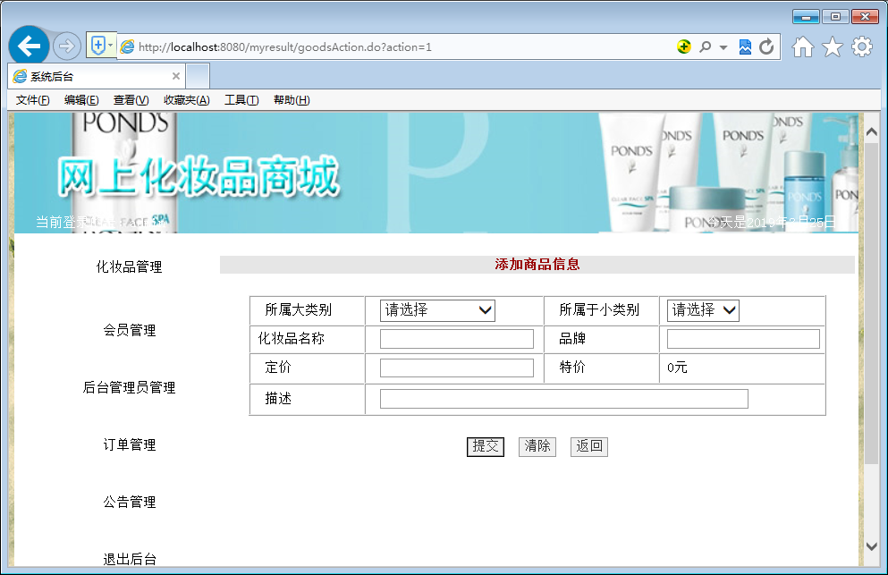
图4.6 添加商品模块

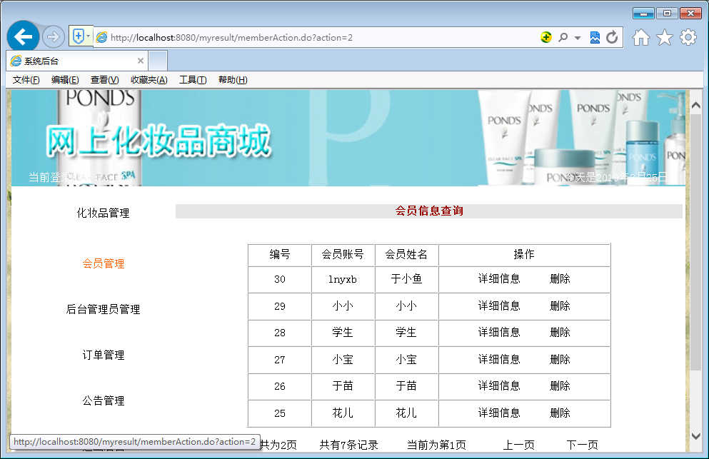
图4-7 会员管理模块
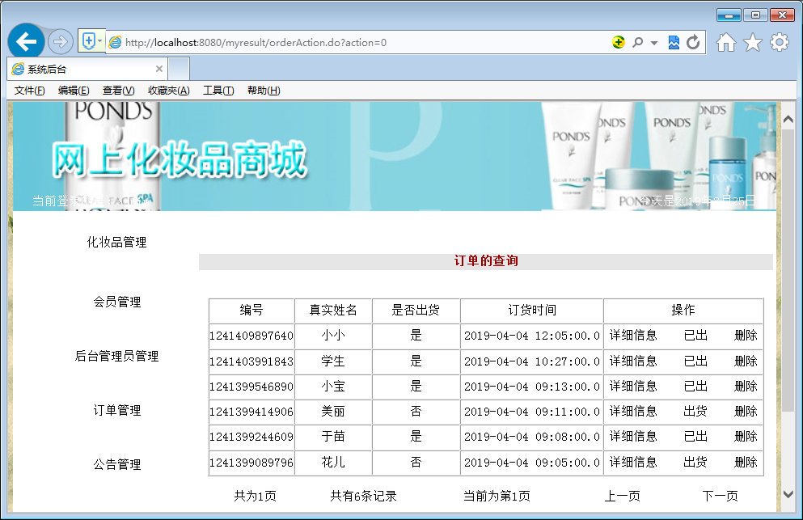
图4-8 订单管理模块

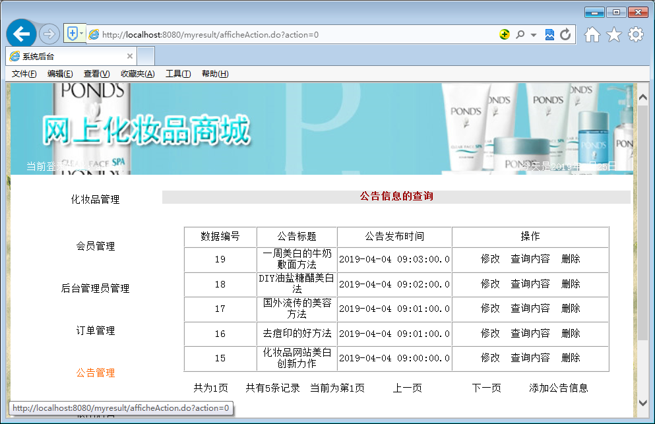

图4-9 公告管理模块
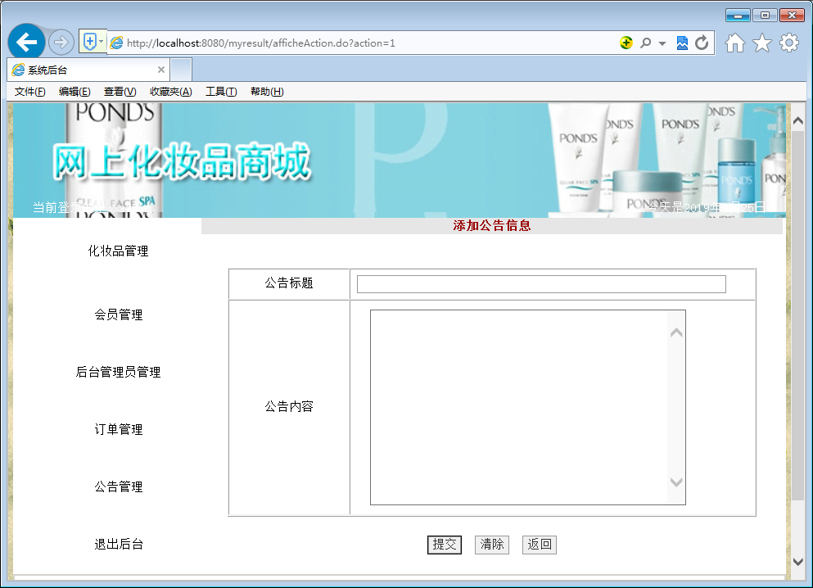
图4-10 添加公告模块

